GR 11 AFR EAT GEDIGTE WERKBLAD 2

Ek het ‘n huisie aan die Rand bl. 201.
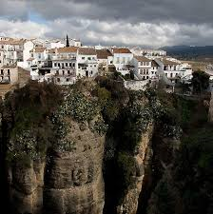
1. Voltooi die volgende:
Hierdie gedig bestaan uit ________ reëls wat as volg
Saamgestel is: _______ Kwatryne en ‘n ______________ .
Hierdie gedig is ‘n voorbeeld van ‘n Engelse ____________
2. Noem TWEE ooreenkomste tussen hierdie gedig en
H.A Fagan se gedig:
Ek het ‘n huisie by die see.
________________________________________________________________________
________________________________________________________________________
3. Waarna verwys “die Rand” in die gedig?
________________________________________________________________________
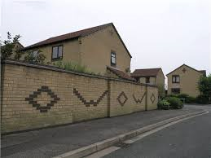
4. Watter woord in strofe 1 sê vir jou dat die muur om sy huis hoog is? _______________________
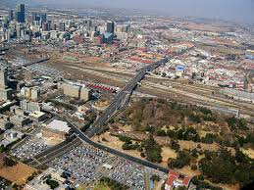

5. Noem DRIE dinge wat die spreker gedoen het om sy huis te beveilig.
________________________________________________________________________
________________________________________________________________________
________________________________________________________________________
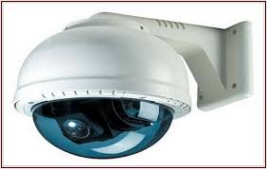
6. Watter TWEE woorde in strofe 1 verwys na die einde
van ‘n dag?
__________________________ __________________________
7. Watter woord in strofe 1 beteken: “veilig hou.”
________________________________________

8. Noem al die dinge wat die spreker buite sy huis hoor in strofe 2. (Vier dinge)
_______________________________________________________________________
_______________________________________________________________________
_______________________________________________________________________
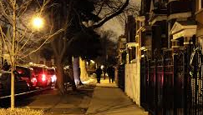
9. Verduidelik hoe al die geluide van buite die spreker laat voel.
_____________________________________________________________________
10. Watter geluid wat die spreker hoor kon hy nie defnitief sê dit gebeur buite in die straat nie.
_____________________________________________________________________
11. Waarom dink jy is versreël 8 in hakies geskryf?
_____________________________________________________________________

12. Die woord “nag” het ‘n letterlike en figuurlike betekenis. Dui die twee betekenisse aan.
Letterlik. ____________________________________________________________
Figuurlik. ____________________________________________________________
13. Waarom dink jy praat die spreker spesifiek van die nag en aand in die gedig?
_____________________________________________________________________
_____________________________________________________________________
14. Ons kan die inhoud van die gedig opsom en sê: In strofes ______ , ______ en ______
word beskryf hoe die spreker sy huis ______ het teen al die ______________ en
_____________ van die stad _____________. In stofe ______ noem hy die soort gevare
wat daar in die strate kan wees.
15. Pas die aanhalings uit die gedig in Kolom A by die verklarings in Kolom B.

KOLOM A | KOLOM B
15.1. “ ‘n Kopbeen sê” | a) Vensters word gebreek sodat rowers kan inkom.
15.2. “ skote knal” | b) veilig hou.
15.3. “ ruite val” | c) word deur niks gehinder nie.
15.4. “ onversteur” | d) Gevaartekens teen die mure
15.5. “ verskans” | e) Daar word na mense geskiet
15.6. “hou knipoog wag” | f) Die alarm is gestel

16.. Waarom word die woord “niemand” in reël 12 herhaal?
__________________________________________________________________________
17. Haal ‘n woord uit die gedig aan wat vir jou sê dat die spreker ‘n goeie kwaliteit diefwering
in sy huis het.
__________________________________________________________________________
18. Verduidelik die betekenis van versreël 11 in jou eie woorde.
__________________________________________________________________________
__________________________________________________________________________
19. Haal ‘n woord uit die gedig aan wat vir jou sê dat die spreker trots is op sy huis.
________________________________________________________________________

20. Kies die voorbeeld uit Kolom B wat pas by die stylfiguur of beeldspraak in Kolom A.

KOLOM A | KOLOM B
20.1. herhaling | a) Woorde soos knal en klap in strofe 2.
20.2. Klanknabootsing | b) Die alarm …. hou knipoog wag.
20.3. personifikasie | c) dring niemand, maar niemand deur.
20.4. metafoor | d) my paradys.

